**Unidad Sistemas Orgánicos**

Sistema Circulatorio

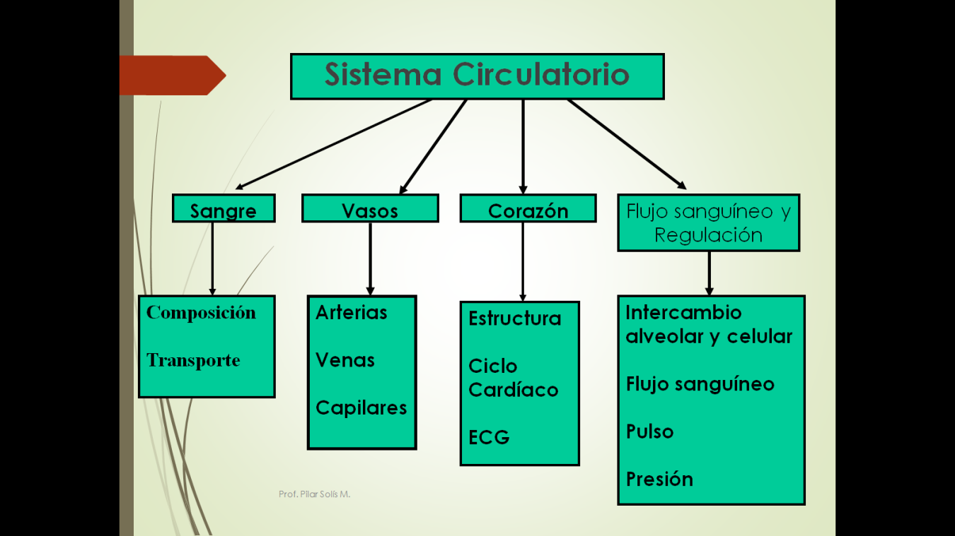

Sistema Circulatorio

**Sangre:**

* Las células de cualquier organismo vivo necesita incorporar nutrientes y O2 para el desarrollo de sus funciones vitales. Para los unicelulares no constituye un problema ya que el intercambio lo realiza directamente con el medio que lo rodea a través de la membrana celular
* Para los pluricelulares la situación es diferente debido a que está constituido por células que muchas veces no están en contacto con el medio externo. Debido a esto los tejidos necesitan sistemas de transporte que repartan los nutrientes , el Oxígeno y recojan los residuos y el CO2.
* Esta función de transporte la realiza el sistema cardiovascular y el sistema linfático.
* La sangre está formada por células, de aquí nace el nombre de tejido sanguíneo. Su pH es ligeramente básico y corresponde aproximadamente al 8% del peso corporal.
* El 90% de la sangre es agua y el 10% restante son los elementos figurados : glóbulos rojos , glóbulos blancos y plaquetas..

**El plasma:**

Es un líquido de color amarillento formado por una solución compleja que en su mayor parte es agua. Muchas sustancias están disueltas en él y son transportadas a excepción de las proteínas que no son transportadas en el plasma por el hecho de no ser nutrientes ni productos de deshecho celular sino que funcionan en el propio torrente circulatorio, ellas son, albúminas , globulinas y fibrinógeno.

Principales componentes del plasma

* Agua (90%)
* Hidratos de carbono
* Lípidos (colesterol y ác. Grasos)
* Sales minerales
* Hormonas
* CO2 disuelto
* Sustancias de excreción como la urea.
* Proteínas del plasma como : fibrinógeno y anticuerpos

**Glóbulos rojos**

Los glóbulos rojos, hematíes o eritrocitos:

Son células que se asemejan a discos cóncavos de 7 a 8 micrones de diámetro. En los mamíferos pierden su núcleo antes de entrar al torrente circulatorio. Contienen un pigmento rojo la hemoglobina una proteína que actúa como transportadora de O2. Se forma en la médula roja de los huesos mediante un proceso llamado hematopoyesis y su vida media es de aproximadamente 120 días.

Función de los glóbulos rojos , transportar el O2 en forma de oxihemoglobina.

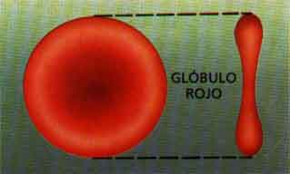

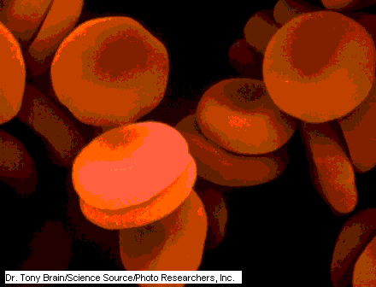

* En el hombre existen 5.400.000 g.r por mm3
* En la mujer 5.000.000 por mm3

**Glóbulos blancos**

Los glóbulos blancos o leucocitos:

* Son células que presentan núcleo, se originan en la médula roja de los huesos y tienen diferentes formas. Se distinguen dos grupos de leucocitos: los granulocitos y los agranulocitos.
* Entre los granulocitos están los neutrófilos que constituyen el 70% de los glóbulos blancos, los eosinófilos y los basófilos.
* Entre los agranulocitos están los linfocitos y los monocitos.

Función:

* Combatir los microorganismos infecciosos.
* Fagocitar bacterias y cuerpos extraños al organismo.
* Neutralizar toxinas.

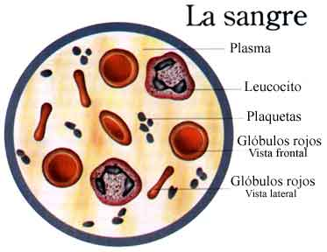

Sangre: Glóbulos Blancos

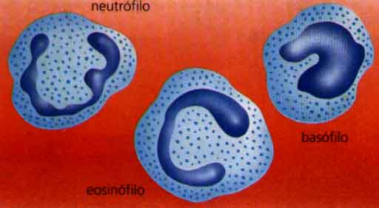

**Plaquetas**

Las Plaquetas o trombocitos: Se forman de fragmentos de citoplasma de células gigantes de la médula ósea ( 250.000 a 500.000 por mm3 ). Su función es la coagulación sanguínea.

* La coagulación ayuda a mantener constante el volumen sanguíneo, hemostasis, impidiendo la pérdida de sangre.
* La coagulación es un proceso que comienza con una serie de reacciones cuando la sangre está en contacto con la superficie dañada.

**La Coagulación sanguínea**.

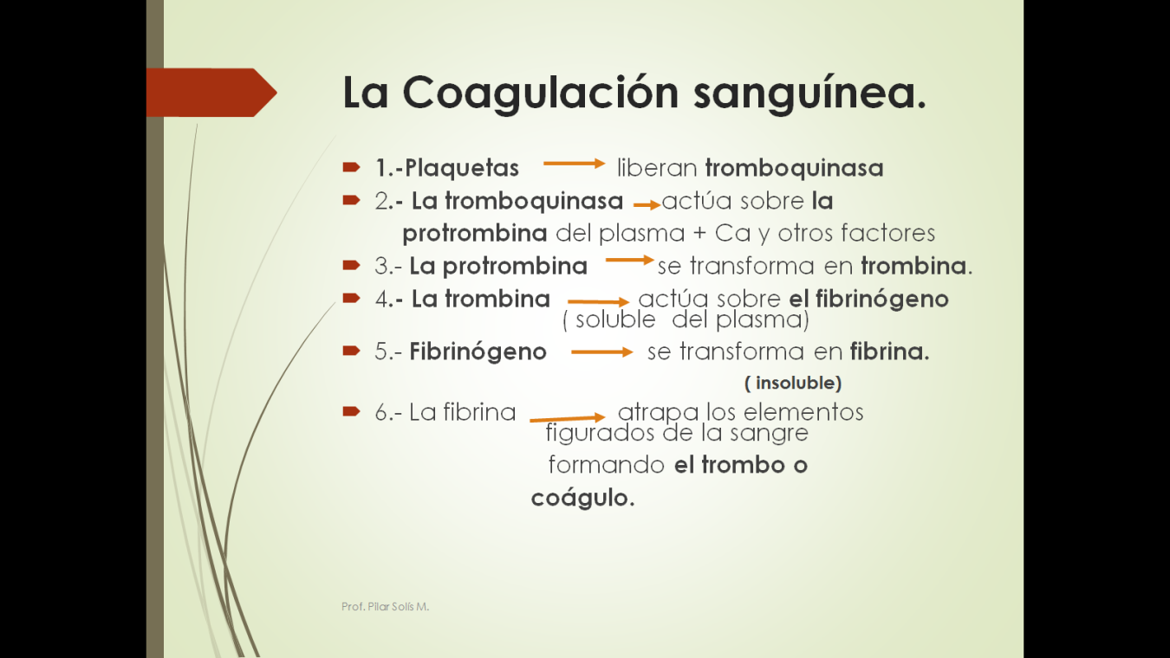

**Coagulación**

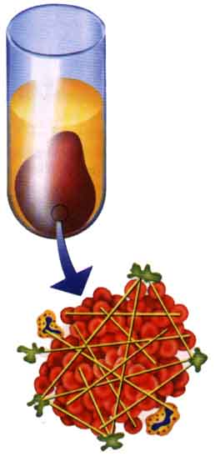

Lumen de un vaso sanguíneo y proceso de coagulación

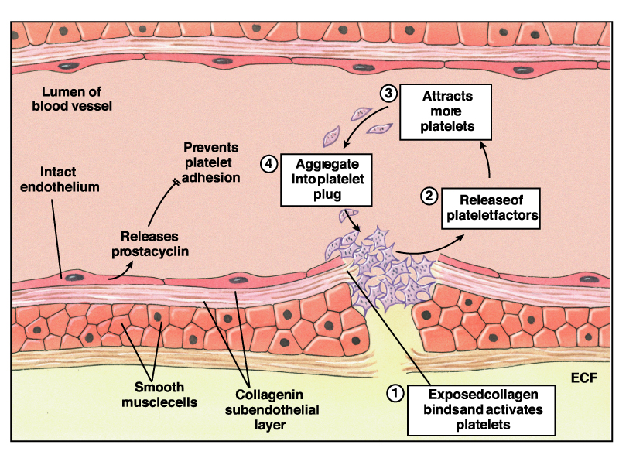

**Transfusión sanguínea.**

¿Qué significa tener incompatibilidad sanguínea?

En 1930 Karl Landsteiner , austríaco descubrió que existían asociados al glóbulo rojo los antígenos A y B y asociados al plasma los anticuerpos naturales anti A y anti B. Hoy se sabe que en la membrana de los glóbulos rojos existen proteínas llamadas antígenos o aglutinógenos y que estas inducen a una reacción contraria del plasma formando anticuerpos en aquellas personas que carecen del antígeno.

La reacción antígeno – anticuerpo se denomina aglutinación que se refiere al agrupamiento de los glóbulos rojos y la pérdida de su función.

Grupos sanguíneos:

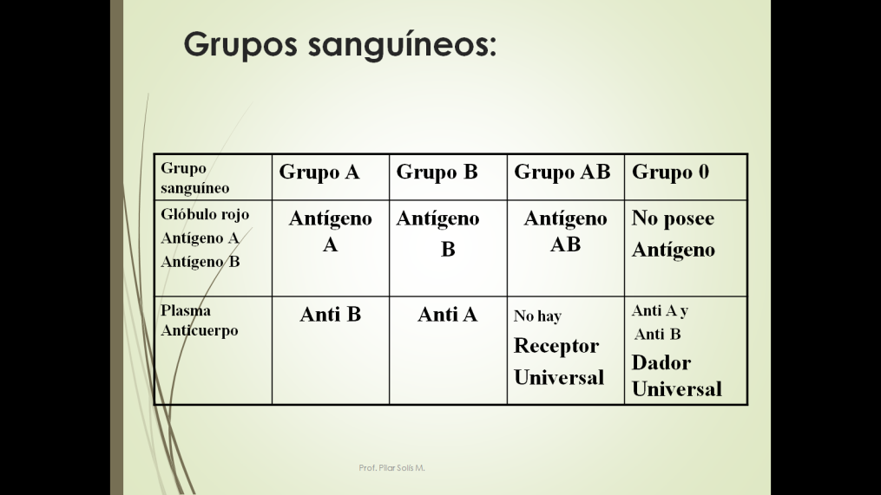

Factor Rh

* Los glóbulos rojos poseen además otros antígenos que pueden ser accidentes post-transfusión
* uno de ellos es el factor Rh descubierto por primera vez en el mono Rhesus.
* Los individuos que tienen el factor se dice que son Rh(+) y los que no lo tienen Rh(-).

**Sistema Orgánicos: Circulatorio**

**Vasos sanguíneos:**

**Arterias Venas Capilares**

**Los vasos sanguíneos**

* Hay tres clase principales de vasos sanguíneos: las arterias , las venas y los capilares. Su estructura es diferente porque también cumplen una función diferente. Fundamentalmente se distinguen por la cantidad de tejido muscular y tejido elástico que hay en sus paredes.
* Las arterias tienen las paredes más fuertes y gruesas . Están formadas por tres capas : La capa interna o endotelio , la cual es muy delgada y lisa, tan lisa que hay muy poco roce cuando la sangre circula. La capa media muy desarrollada , contiene músculo liso y tejido elástico y la capa externa que es bastante gruesa , formada por tejido conjuntivo y tejido elástico fundamentalmente.

Sección de una Arteria y una Vena

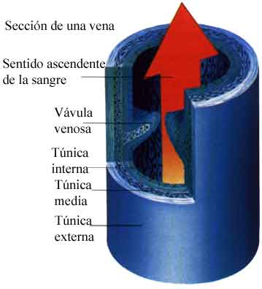

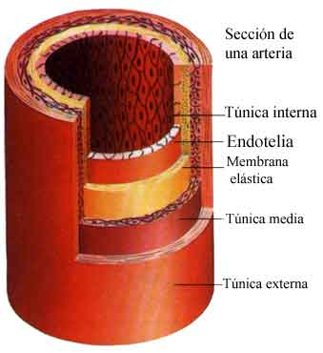

**Los Vasos Sanguíneos**

* Las venas al igual que las paredes de las arterias tienen tres capas , pero son menos elásticas y mucho más flexibles. La vena vacía se colapsa mientras que la arteria vacía permanece abierta. Ofrecen una escasa resistencia a la circulación.
* Los capilares son vasos muy finos y cortos, con un diámetro justo para que pasen los glóbulos rojos en fila. No tienen tejido muscular ni elástico sólo disponen de un endotelio, continuación de la membrana de los grandes vasos

Capilares venosos y arteriales

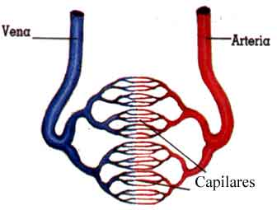

Arterias – Venas y Capilares

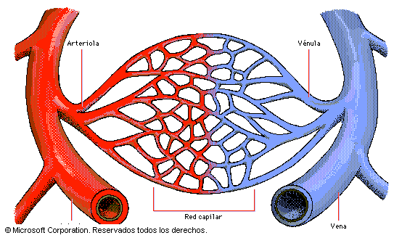

Cuadro Comparativo de los vasos sanguíneos.

|  |  |  |  |
| --- | --- | --- | --- |
| **Vasos sanguíneos** | **Paredes que los forman** | **Función** | **Válvulas que poseen** |
| **Arterias** | Túnica externa , media e interna | Llevan la sangre desde el corazón al resto del cuerpo | Poseen válvulas a la salida del corazón |
| **Venas** | Túnica externa , media e interna | Retornan la sangre al corazón. | Poseen válvulas de trecho en trecho |
| **Capilares** | túnica interna o endotelio . | Permiten el intercambio de nutrientes , gases y deshechos . | No poseen |

Flujo Sanguíneo

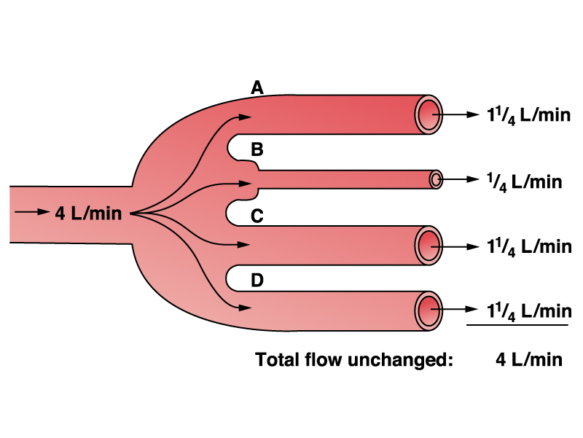

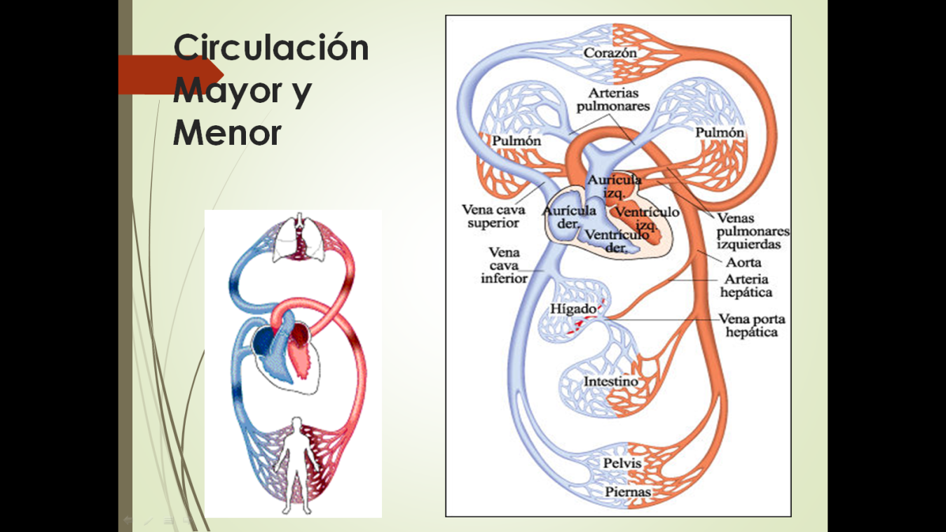

**Circulación**

* En los vertebrados que respiran aire a través de los pulmones se distinguen dos circuitos principales:
* 1.- El sistémico: que transporta la sangre hacia el cuerpo saliendo desde el corazón por las arterias y regresando por las venas. Este sistema suele llamarse “Sistema de circulación mayor”
* 2.- El pulmonar : que transporta la sangre a los pulmones por las arterias pulmonares , volviendo por las cuatro venas pulmonares. Este sistema se conoce como “Sistema de circulación menor”.
* Por la existencia de estos dos circuitos se dice que el aparato circulatorio es doble y cerrado.

**Sistema porta - hepático**

* Existe en el circuito sistémico una división especial que va desde el intestino delgado hacia el hígado y se denomina “ porta – hepático”.
* La sangre recolectada por los capilares de los órganos digestivos es desviada por la vena porta hepática al hígado. Allí pasa por un segundo sistema capilar antes de llegar a la vena cava inferior.
* El paso de capilares a vena y luego a capilares recibe el nombre de sistema porta.

Sistema porta- hepático

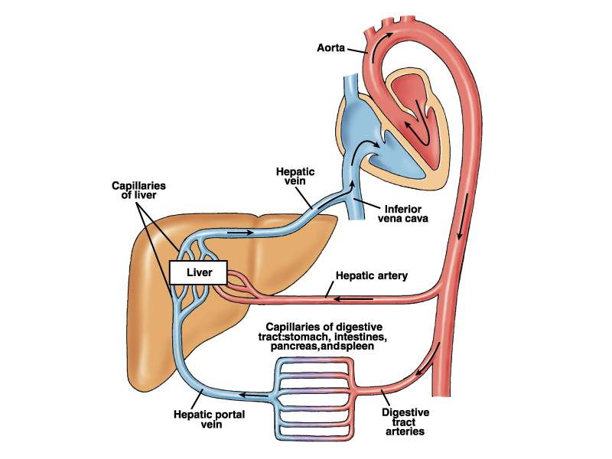

Bibliografía

* Berne R.M. , Levy M.N. Fisiología ( 2ª Ed.)
* Ganong , Fisiología Médica ( última Ed.)
* Curtis H. Biología 2000
* http://www.arrakis.es/~lluengo/circulatorio.html
* http://hipocrates.tripod.com/anatomia/aparato_circulatorio.htm